El uso de AI para el análisis de artículos: Caso aplicado a la Guerra de Rusia-Ucrania

Autor: Iván Paredes Reséndiz

1. Introducción
Los Large Language Models (LLMs), como GPT-4, BERT, Claude, Llama y Cohere, representan un avance en el campo de la inteligencia artificial y el procesamiento del lenguaje natural. Estos modelos son capaces de generar, comprender y responder a texto con una precisión y fluidez que imitan la comunicación humana. Los principales modelos actualmente en el mercado son los siguientes:

Tabla 1. Modelos de LLM, organización desarrolladora y tamaño del LLM.
Modelo | Organización | Tamaño
GPT-4 | OpenAI | Desconocido (parcialmente)
GPT-3.X | OpenAI | 175 mil millones de parámetros
BERT | Google | 110 millones de parámetros (BERT base)
LaMDA | Google | Desconocido (parcialmente)
T5 | Google | 11 mil millones de parámetros (T5-11B)
LLaMA | Meta (Facebook) | 13 mil millones de parámetros (LLaMA-13B)
PaLM | Google | 540 mil millones de parámetros
GPT-NeoX | EleutherAI | 20 mil millones de parámetros
Bloom | BigScience | 176 mil millones de parámetros
Claude | Anthropic | Desconocido (parcialmente)
Cohere | Cohere | Desconocido (parcialmente)
Fuente: OpenAI, Google, Meta, EleutherAI, Big Science.

Capacidad de análisis de los LLM
Si bien el tamaño de su base de datos, que se refiere al número de parámetros entrenados, sí es un indicador de sus capacidades, la habilidad de un LLM, depende de varios factores. Por ejemplo, la calidad y diversidad del corpus de entrenamiento, lo cual asegura que el modelo pueda generalizar bien en diferentes contextos; los algoritmos de entrenamiento, incluyendo técnicas avanzadas como el aprendizaje por refuerzo y la escala del proceso de entrenamiento, entre otros.

Su capacidad para usar la información almacenada y aprender patrones complejos permite su aplicación en diversas áreas, desde la generación de contenido y asistencia en redacción hasta la traducción automática y el análisis de textos. Los LLMs pueden automatizar tareas repetitivas, mejorar el servicio al cliente mediante chatbots inteligentes y proporcionar insights valiosos a partir de grandes conjuntos de datos. Además, en la educación y la investigación, estos modelos facilitan el acceso a información, ayudan en la creación de materiales didácticos y apoyan en la organización de bibliografía.

2. Problemática

A pesar de sus beneficios, los LLMs presentan varias limitaciones importantes. Uno de los desafíos principales es su dependencia de los datos con los que fueron entrenados. Si los datos están desactualizados o contienen sesgos o errores, los modelos no se actualizan y pueden perpetuar y amplificar dichos sesgos. Por ejemplo, el famoso caso donde si se le pide a Gemini, la AI de Google, que cree una imagen del papa, el resultado puede ser un hombre negro y una mujer india.

Además, los LLMs pueden generar información incorrecta o engañosa con gran confianza, lo que plantea riesgos en aplicaciones críticas donde la precisión es esencial. La interpretabilidad de los modelos también es limitada, lo que dificulta comprender cómo llegan a ciertas conclusiones o respuestas. De hecho, uno de los parámetros que estamos minimizando en este RAG es justamente esa capacidad para inventar con tal de dar una respuesta que suene creíble. El parámetro al que me refiero se denomina “temperatura”.

Ilustración 1. Función para hacer consultas y obtener respuesta.
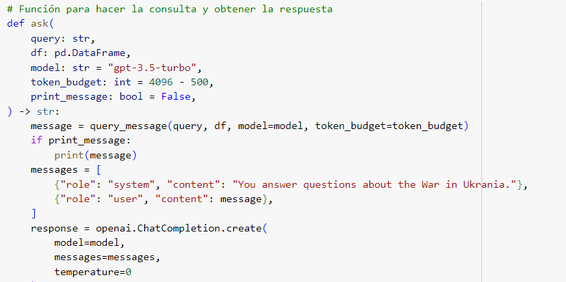

La "temperatura" en el contexto de un modelo de lenguaje como un LLM se refiere a un parámetro utilizado para controlar la diversidad y la fluidez de las muestras generadas. La temperatura ajusta la distribución de probabilidad antes de muestrear. Una temperatura baja (0) hace que la distribución sea más concentrada, lo que lleva a muestras más conservadoras y predecibles. Por otro lado, una temperatura alta (1) suaviza la distribución, lo que permite una mayor variabilidad en las muestras generadas, lo que vuelve más “imaginativo” el LLM.

Por último, otro de los problemas de los LLMS es que su entrenamiento e implementación requieren recursos computacionales significativos, lo que puede ser un obstáculo para su adopción en organizaciones con limitaciones presupuestarias o tecnológicas. Más aún si nos referimos a investigaciones realizadas de manera independiente en una universidad.

Solución
Algunos de estos problemas pueden ser subsanados con los RAGs, que son un sistema de respuesta que mezcla técnicas de recuperación de información (retrieval) y generación de texto (generation) con los modelos ya entrenados previamente. Este enfoque permite mejorar la generación de respuestas de los LLMs al acceder a información adicional relevante durante el proceso de generación, sin tener que entrenar todo un modelo desde cero.

La implementación de un RAG, que es un sistema de respuesta a preguntas basado en un LLM tiene dos beneficios principales:

- garantiza que el modelo tenga acceso a los hechos más actuales y confiables, y
- permite que los usuarios tengan acceso a las fuentes del modelo, lo que garantiza que se pueda verificar la precisión y la precisión de sus afirmaciones.

La propuesta de este artículo es construir un RAG en python y dimensionar sus cualidades, deficiencias y áreas de mejora. El proceso de creación partirá de 10 artículos en inglés sobre la reciente guerra de Ucrania publicados en 2023. Chatgpt 3, el modelo disponible de manera gratuita no tiene datos después de enero de 2022. Por lo que, si quisiéramos utilizar solamente la información almacenada en ese LLM, no sería posible dar seguimiento usando esta herramienta.

Los artículos usados buscan abarcar una variedad de temas sobre la guerra: migración, efectos financieros, geopolítica y petróleo. El RAG estará basado en la tecnología de ChatGPT 3.5 turbo, que es la versión del Chatgpt a la que podemos acceder desde su página sin costo. El script que corre el modelo será ejecutado en Pyton y estará disponible para su uso y comprobación en el siguiente enlace: Enlace.

3. Metodología: Proceso para crear un RAG

Los pasos para crear un RAG son los siguientes: i) recolección y limpieza de datos externos, ii) selección del modelo y tokenización de las palabras, iii) generación los embeddings, iv) determinar la cercanía entre la búsqueda realizada y la base de datos externas y v) creación de la respuesta.

3.1 Recolección y limpieza
El primer paso es recolectar una base de datos de textos relevantes y limpiar y preprocesar los datos para asegurarse de que estén en un formato adecuado. Para el caso aquí analizado se realizó un pdfscrapping en Python. El script para procesar y limpiar los datos es relativamente sencillo. En principio crea las funciones necesarias son solo 2. La primera función carga la información desde los pdfs y la ordena como un dataframe. La segunda función la limpia de caracteres anómalos como δ, β y otros que no pueden ser procesados por nuestro embedding.

Ilustración 2. Función para extraer data
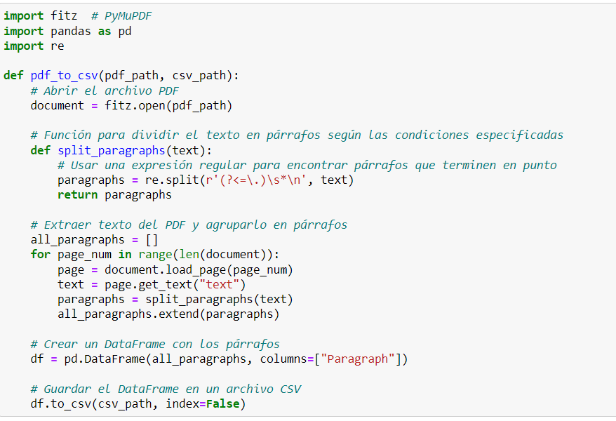

Ilustración 3. Función para limpiar data
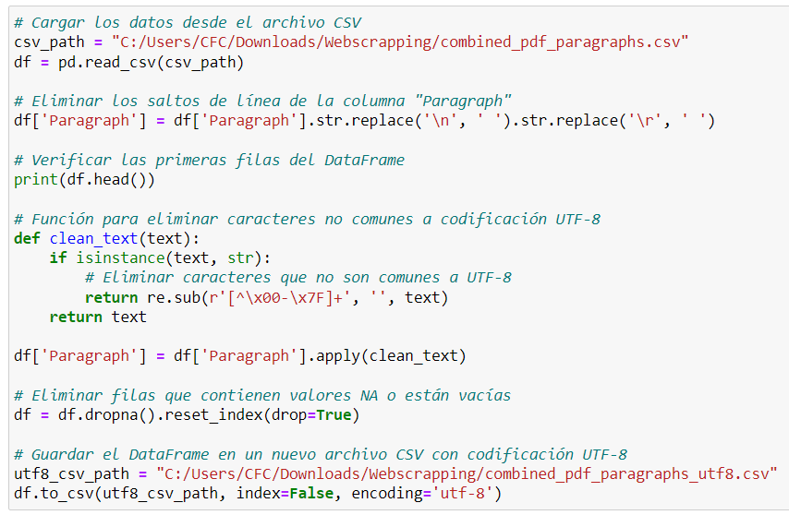

El script transforma la información de los pdfs en archivos de texto simple, los limpia de símbolos extraños o no reconocidos por el modelo de embedding y los une en un solo archivo de texto al que denominamos “combined_pdf_paragraphs_utf8.csv”. Este archivo de texto tiene un peso aproximado 0.5 megabytes. Es importante señalar que el tamaño de la base ingresada multiplicará su tamaño varias veces cuando se incluyan los embeddings.

3.2 Selección y Tokenización

El segundo paso es la selección del modelo y la tokenización de las palabras. El modelo seleccionado es el modelo text-embedding-ada-002 de OpenAI. Este modelo esta optimizado no solo para generar texto, sino para crear representaciones vectoriales (embeddings) que capturen la semántica del texto de manera efectiva. Es decir, el modelo captura no solo la cercanía de las palabras sino también de las frases.

La tokenización es el proceso por el cual el texto de entrada se divide en tokens. Un token puede ser una palabra, subpalabra o incluso un carácter, dependiendo del tokenizador usado. Este paso convierte el texto en una secuencia de números (índices de tokens en el vocabulario). Este proceso y el embedding generalmente se realizan de manera simultánea.

Ilustración 4. Elección de modelo para embeddings y tokens
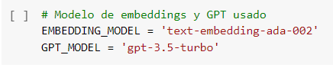
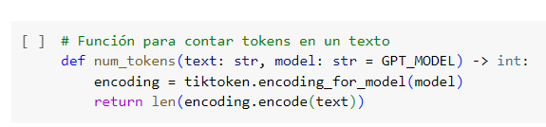

3.3 Construcción de embeddings

El tercer paso es generar los embeddings. Para esto se utiliza el modelo de lenguaje preentrenado seleccionado en la sección previa para convertir los textos en vectores de embeddings. Los embeddings son representaciones numéricas de los textos que capturan sus significados semánticos. La idea es que objetos similares se representen mediante vectores que estén cerca entre sí en este espacio.

Ilustración 5. Embeddings y tokens
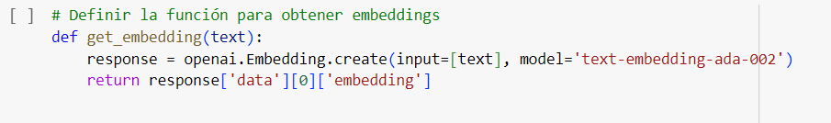

3.3.1 Definición de embeddings
Supongamos que tenemos un conjunto de palabras $W$ en nuestro vocabulario: $W=\{w_{1},w_{2},w_{3}…,w_{n}\}$. Queremos representar cada palabra $w_{i}$ como un vector en un espacio de $d$ dimensiones, donde $d$ es mucho menor que el tamaño del vocabulario $n$. Este proceso se define mediante una función de embeddings:
$$f:W→R^{d}$$

La función 𝑓 asigna a cada palabra $w_{1}$ un vector $v_{1}$ en $R^{d}$:

f($w_{1}$)= $v_{1}$

Estos vectores están diseñados de tal manera que palabras que son semánticamente similares tengan vectores cercanos entre sí en el espacio $R^{d}$. Imaginemos que queremos representar cuatro palabras: "gato", "perro", “tigre” y “lobo". Sabemos que "gato" y "perro" son similares entre sí por ser mascotas, pero también sabemos que “gato” y “tigre” son similares por ser felinos. “lobo” y “perro” son similares por ser caninos, pero “tigre” y “lobo” son similares por ser salvajes. Podemos asignar vectores en un espacio de 4 dimensiones (d = 4) de la siguiente manera:

"gato" → (0.8, 0.2, 0.7, 0.1)
"perro" → (0.9, 0.2, 0.1, 0.8)
"tigre" → (0.9, 0.3, 0.9, 0.1)
"lobo" → (0.1, 0.9, 0.5, 0.9)

Cada valor representa su “cercanía” o “lejanía con los otros elementos de la lista. En el caso del modelo text-embedding-ada-002 que es el que estamos usando, el resultado es un vector de alta dimensionalidad (por ejemplo, 1536) que representa el texto original. Este vector encapsula la semántica del texto de manera que textos con significados similares tendrán embeddings cercanos en el espacio vectorial.

3.4 Definir respuesta y cercanía

Finalmente, el último paso a seguir es establecer como se responde y bajo que parámetros se considera que la información contenida en el texto que subimos es útil para responder lo que se le pide. En nuestro caso en particular, la primera función propuesta toma una consulta (query) y el DataFrame como insumo. La consulta es una cadena de texto que busca frases “cercanas” en el DataFrame. La función calcula la similitud entre la consulta y cada párrafo en el DataFrame utilizando una función de similitud especificada (por defecto, la función de similitud del coseno), y devuelve las cadenas más relacionadas junto con los valores de similitud correspondientes.

Ilustración 6. Emebeddings y tokens
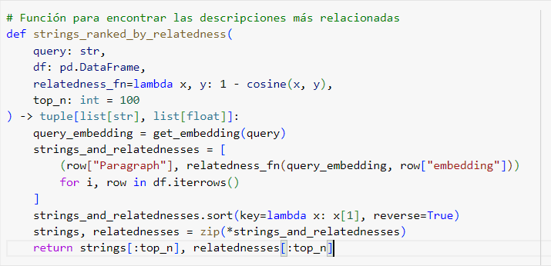

Una vez construida esta primera función podemos ver como se genera la segunda función que usando este insumo nos da una respuesta. La respuesta va a tomar todos los valores “cercanos” y los va a combinar para dar una respuesta razonable.

Ilustración 7. Generar mensaje de respuesta e insumos
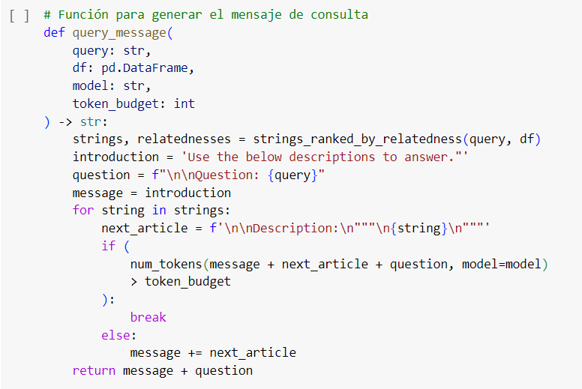

4. Resultados
Los resultados obtenidos después de ejecutar el modelo y hacer una muestra de 20 observaciones, se encuentran dentro de lo esperado. Por ejemplo:
- El porcentaje de respuestas incorrectas disminuye conforme aumenta el número de artículos ingresados y analizados en el RAG. Cuando solo se cargan uno o dos artículos, el porcentaje de respuestas incorrectas es del 50%.
- Este porcentaje disminuye de manera más o menos consistente conforme el número de artículos analizados aumenta hasta llegar a aproximadamente a 10%.

Ilustración 8. Porcentaje de respuestas adecuadas.

De las preguntas que resultaron en respuestas incorrectas, la razón del porque se considera incorrectas se presenta a continuación. En la gráfica siguiente se puede observar que más de la mitad de las respuestas se debe no a que sean completamente erróneas, sino más bien a que son poco claras y muy generales.

Las respuestas que fueron completamente erróneas señalaban datos que eran falsos o interpretaban erróneamente algún concepto. Por ejemplo, ante la pregunta “What is the opinion of Maksym Solokha [uno de los autores cuyo trabajo utilizamos para construir el RAG] about the effects of war on the Ukranian woods?”, la respuesta del RAG era casi siempre: Maksym Solokha writes about enviroment not woods.

Si bien mi análisis es meramente cualitativo, existe un procedimiento denominado “fine-tnning” que permite medir y mejorar la calidad de las respuestas con parámetros claros y precisos. El fine-tuning, es un proceso en el que se ajustan los parámetros de un modelo pre-entrenado en un conjunto de datos específico de la tarea. Esto se hace mediante la continuación del entrenamiento del modelo en los nuevos datos, lo que permite adaptar el modelo a la tarea específica que se está abordando. El fine-tuning es una técnica comúnmente utilizada en el aprendizaje automático y el procesamiento del lenguaje natural, ya que puede mejorar significativamente el rendimiento del modelo en tareas específicas con un esfuerzo computacional relativamente bajo.

Ilustración 9. Tipo de respuestas incorrectas

Otro de los análisis realizados es ver el número promedio de palabras para una respuesta conforme aumenta el número de artículos incorporados. Los resultados son los esperados, a mayor número de artículos ingresados en el RAG, mayor es el número de palabras que nos dan como respuesta.

Ilustración 9. Promedio de palabras de respuesta conforme al número de artículos ingresados

No obstante, es importante señalar que el incremento en el número de palabras recibidas como respuestas es marginal para la pregunta más compleja, pasando de 100 cuando solo hay una pregunta cargada a 120 con todos los artículos en el RAG. La pregunta a la que hacemos referencia es la siguiente:
Tabla 2 Pregunta realizada y respuesta recibida con todos los artículos indexados.
Question: what are the The impact of the Russian-Ukrainian war on global financial markets?
The impact of the Russian-Ukrainian war on global financial markets includes an instantaneous reaction of world stock markets to the invasion, with investors interpreting it as real news. The crisis duration metrics suggest that the severity of the war has been muted compared to previous crises like the Global Financial Crisis (GFC) and the Covid-19 pandemic. Stock markets and commodities responded rapidly to the invasion, with wheat and nickel being the most affected commodities due to the prominent exporter status of the two countries. The war has led to fluctuations in energy prices and exchange rates, impacting market expectations for bank stocks and the stability of the financial system. Additionally, the war has implications for oil prices, exchange rates, energy sector, and the banking sector, affecting the overall financial system's risk management.

Otro fenómeno interesante que sucedió mientras se realizaba el análisis de palabras promedio es que la mayoría de las palabras que se incrementaban no eran adjetivos o conectores sino definiciones, conceptos o lugares. Por ejemplo, para la pregunta 2 y 3, algunas de las palabras que fueron apareciendo conforme mayor número de artículos se cargaban al RAG eran las subrayadas y marcadas en negro: Black sea, nickel market y rellocation of trade flows for commodities son solo algunas de las palabras que fueron apareciendo.

Tabla 2 Preguntas realizada y respuesta recibida con todos los artículos indexados
Question: What is the consecuences of the war for Ucrania?
The consequences of the war for Ukraine include considerable human suffering, harm to global trade, displacement of millions of people, disruption of commodity exports, closure of Black Sea ports affecting wheat exports, disruptions in metal markets like nickel, and challenges in transitioning to a low-carbon economy. Additionally, the war has led to significant economic impacts, reduced global trade growth, and reallocation of trade flows for commodities.

Question: What are the sanctions apply to Russia for his military intervention?
The sanctions applied to Russia for its military intervention include individual, economic, and financial sanctions, with a focus on weakening Russia's economy to make it unable to sustain its high military spending and to force Russia out of Ukraine. These sanctions also target Russia's energy trade, impacting the economy and society of both the European Union and Russia.

Finalmente, un último análisis realizado tiene que ver con el porcentaje de respuestas cuando se usaba la temperatura máxima (1). Si bien el porcentaje de respuestas no varió significativamente, donde si hubo cambios fue en el tipo de respuestas incorrectas que daba el RAG. Con la modificación de la temperatura, el RAG dejó de emitir respuestas de la forma: “I am sorry I do not have this information” En lugar de eso aumentó el número de respuestas completamente erróneas (que hacen referencia a otro país o a otra guerra).

Ilustración 11. Tipo de respuestas incorrectas

5. Limitaciones del estudio e implicaciones

5.1 Limitaciones del presente estudio

A pesar de las ventajas significativas del RAG (Retrieval-Augmented Generation) para la investigación, su implementación con un conjunto limitado de 10 artículos presenta ciertas limitaciones. Una de las principales restricciones es la amplitud del conocimiento adquirido; con solo 10 fuentes, la información extraída puede no ser suficientemente representativa o exhaustiva, lo que puede conducir a una visión sesgada o incompleta del tema de estudio.

Además, la calidad y relevancia de los artículos seleccionados son cruciales, ya que una selección inapropiada puede afectar negativamente la precisión y utilidad de los resultados generados. La dependencia de un número reducido de artículos también limita la capacidad del RAG para identificar y analizar tendencias emergentes o contradicciones en la literatura existente.

Otra limitación significativa observada es la falta de una interfaz amigable al usuario en la implementación actual del RAG. La usabilidad y accesibilidad de la herramienta son fundamentales para su adopción y eficacia en el ámbito académico. Una interfaz intuitiva y fácil de usar permitirá a los investigadores interactuar más eficazmente con el sistema, personalizar sus consultas y comprender mejor los resultados generados. Sin una interfaz optimizada, los usuarios pueden encontrar dificultades para navegar y aprovechar al máximo las capacidades del RAG, lo que puede disminuir su eficiencia y efectividad como herramienta de apoyo en la investigación. Mejorar la interfaz de usuario es esencial para maximizar el potencial del RAG y facilitar su integración en los procesos de investigación académica. Este error se estará corrigiendo en los próximos meses usando flask o alguna otra herramienta de pyton, y se podrá replicar en el repositorio que antes señale.

5.2. Limitaciones de la aplicación de los RAGs en estudios acádemicos

El uso de la inteligencia artificial en trabajos académicos a menudo es mal visto, generando debates sobre la autenticidad y la ética en la producción de conocimiento. Muchos académicos y críticos temen que la AI pueda facilitar el plagio, reducir la originalidad y comprometer la integridad de la investigación. Sin embargo, es crucial no satanizar la inteligencia artificial, sino más bien entender sus potenciales y limitaciones. La AI, cuando se emplea adecuadamente, puede enriquecer el proceso de investigación, proporcionar nuevas perspectivas y aumentar la eficiencia en la gestión y análisis de datos. Rechazar su uso sin una evaluación justa y balanceada puede limitar el progreso académico y la innovación en la investigación.

Es esencial recordar que la inteligencia artificial debe ser vista y utilizada como una herramienta, no como un sustituto del rigor y la creatividad humana en la investigación académica. Los investigadores deben emplear la AI para complementar y potenciar sus capacidades, sin perder de vista su papel central como creadores y validadores del conocimiento. La AI puede automatizar tareas repetitivas, procesar grandes conjuntos de datos y sugerir nuevas hipótesis, pero la interpretación de los resultados, la formulación de teorías y la crítica constructiva siguen siendo responsabilidades humanas. Al adoptar esta perspectiva, los académicos pueden aprovechar al máximo las ventajas de la AI sin comprometer los principios fundamentales de la investigación científica.

6. Aportaciones al área del conocimiento (originalidad)

La aplicación de la Inteligencia Artificial como apoyo a la investigación económica ha sido poco estudiada y analizada. La mayoría de las veces se utilizan herramientas particulares como redes neuronales o aprendizaje de maquina para la resolución de problemas específicos, pero no como una herramienta transversal en cualquier estudio.

Inicial el dialogo, tan necesario entre los tecnólogos y los economistas es una tarea necesaria que sin duda beneficiará a ambas profesiones. Por un lado, los economistas tendrán un mejor manejo y administración de sus datos, incluso aquellos no estructurados como lo son los textos, y por otro los tecnólogos serán más conscientes de los efectos en los mercados y en la investigación de estas herramientas.

Es importante recalcar que si bien, este trabajo abre la discusión entre la ciencia económica y la ciencia detrás de la inteligencia artificial, la contribución más importante es que ofrece una herramienta de uso inmediato. Este trabajo ya ofrece una herramienta terminada que solamente requiere la generación del APIKey de OpenAI para su funcionamiento. Los scripts para su aplicabilidad en otras materias están disponibles libremente para su uso y eventual mejora. La replicabilidad y escalabilidad del modelo es directa y fácil.

7. Conclusiones

La utilización de un RAG en la elaboración de investigaciones resulta crucial, especialmente cuando se abordan temas nuevos y poco estudiados. El RAG permite a los investigadores acceder rápidamente a grandes volúmenes de información relevante y actualizada, superando las limitaciones de los métodos tradicionales de búsqueda y revisión bibliográfica. Esta técnica combina la capacidad de búsqueda de bases de datos extensas con la generación de texto asistida por inteligencia artificial, proporcionando un enfoque ágil y eficiente para sintetizar conocimientos, identificar lagunas en la literatura existente y proponer nuevas líneas de investigación. En contextos donde la información es dispersa o emergente, el RAG se convierte en una herramienta indispensable para la investigación académica de vanguardia.

El uso de la inteligencia artificial en trabajos académicos a menudo es mal visto, generando debates sobre la autenticidad y la ética en la producción de conocimiento. Muchos académicos y críticos temen que la AI pueda facilitar el plagio, reducir la originalidad y comprometer la integridad de la investigación. Sin embargo, es crucial no satanizar la inteligencia artificial, sino más bien entender sus potenciales y limitaciones. La AI, cuando se emplea adecuadamente, puede enriquecer el proceso de investigación, proporcionar nuevas perspectivas y aumentar la eficiencia en la gestión y análisis de datos. Rechazar su uso sin una evaluación justa y balanceada puede limitar el progreso académico y la innovación en la investigación.

Es esencial recordar que la inteligencia artificial debe ser vista y utilizada como una herramienta, no como un sustituto del rigor y la creatividad humana en la investigación académica. Los investigadores deben emplear la AI para complementar y potenciar sus capacidades, sin perder de vista su papel central como creadores y validadores del conocimiento. La AI puede automatizar tareas repetitivas, procesar grandes conjuntos de datos y sugerir nuevas hipótesis, pero la interpretación de los resultados, la formulación de teorías y la crítica constructiva siguen siendo responsabilidades humanas. Al adoptar esta perspectiva, los académicos pueden aprovechar al máximo las ventajas de la AI sin comprometer los principios fundamentales de la investigación científica.

En el campo de la economía, el uso del RAG ofrece oportunidades significativas para avanzar en la investigación y el análisis. Los economistas pueden utilizar el RAG para acceder a vastos repositorios de datos económicos, informes de políticas, artículos académicos y noticias de última hora, facilitando una comprensión más profunda y amplia de los fenómenos económicos. Por ejemplo, en estudios sobre mercados emergentes o crisis financieras recientes, el RAG permite sintetizar rápidamente información dispersa y fragmentada, ayudando a los investigadores a identificar patrones, relaciones causales y tendencias emergentes. Al integrar el RAG en sus metodologías, los economistas pueden realizar análisis más completos y actualizados, contribuyendo a la formulación de políticas más informadas y efectivas.

8. Bibliografía

- Ke, Y., Jin, L., Elangovan, K., Abdullah, H. R., Liu, N., Sia, A. T. H., ... & Ting, D. S. W. (2024). Development and Testing of Retrieval Augmented Generation in Large Language Models--A Case Study Report. arXiv preprint arXiv:2402.01733.
- Jeong, C. (2023). Generative AI service implementation using LLM application architecture: based on RAG model and LangChain framework. Journal of Intelligence and Information Systems, 29(4), 129-164.
- Duca, A. L. Using Retrieval Augmented Generation to Build the Context for Data-Driven Stories.
- Munikoti, S., Acharya, A., Wagle, S., & Horawalavithana, S. (2023). ATLANTIC: Structure-Aware Retrieval-Augmented Language Model for Interdisciplinary Science. arXiv preprint arXiv:2311.12289.
- Huang, W., Lapata, M., Vougiouklis, P., Papasarantopoulos, N., & Pan, J. (2023, November). Retrieval Augmented Generation with Rich Answer Encoding. In Proceedings of the 13th International Joint Conference on Natural Language Processing and the 3rd Conference of the Asia-Pacific Chapter of the Association for Computational Linguistics (Volume 1: Long Papers) (pp. 1012-1025).
- Solokha, M., Pereira, P., Symochko, L., Vynokurova, N., Demyanyuk, O., Sementsova, K., ... & Barcelo, D. (2023). Russian-Ukrainian war impacts on the environment. Evidence from the field on soil properties and remote sensing. Science of the Total Environment, 902, 166122.
- Sheth, J. N., & Uslay, C. (2023). The geopolitics of supply chains: Assessing the consequences of the Russo-Ukrainian war for B2B relationships. Journal of business research, 166, 114120.
- Steinbach, S. (2023). The Russia–Ukraine war and global trade reallocations. Economics Letters, 226, 111075.
- Andrews, J., Isański, J., Nowak, M., Sereda, V., Vacroux, A., & Vakhitova, H. (2023, July). Feminized forced migration: Ukrainian war refugees. In Women's Studies International Forum (Vol. 99, p. 102756). Pergamon.
- Zhou, X. Y., Lu, G., Xu, Z., Yan, X., Khu, S. T., Yang, J., & Zhao, J. (2023). Influence of Russia-Ukraine war on the global energy and food security. Resources, Conservation and Recycling, 188, 106657.
- Izzeldin, M., Muradoğlu, Y. G., Pappas, V., Petropoulou, A., & Sivaprasad, S. (2023). The impact of the Russian-Ukrainian war on global financial markets. International Review of Financial Analysis, 87, 102598.
- Chen, Y., Jiang, J., Wang, L., & Wang, R. (2023). Impact assessment of energy sanctions in geo-conflict: Russian–Ukrainian war. Energy Reports, 9, 3082-3095.
- Appiah-Otoo, I. (2023). The Impact of the Russia-Ukraine War on the Cryptocurrency Market Cryptocurrency. Asian Economic Letters, 4 (1).
- Boubaker, S., Nguyen, N., Trinh, V. Q., & Vu, T. (2023). Market reaction to the Russian Ukrainian war: a global analysis of the banking industry. Review of Accounting and Finance, 22(1), 123-153.

Licenciado en Economía por la UNAM, Maestro de Economía por el CIDE y con una especialización en Ciencia de Datos por el ITAM.
Jeong, C. (2023)
Ke, Y. (2024)
Yahoo, 2024
Poole, 2024

